Виртуальные игры с читателями

Деревягина Татьяна Витальевна,
библиотекарь отдела обслуживания
ЦГБ им. А.С.Пушкина МКУ ЦБС г. Черногорска

Библиотека всегда была и будет проводником в книжном мире, и чтобы не потерять эту функцию, необходимо учитывать запросы времени и современного читателя. Сегодня библиотека – это не только стеллажи с книгами, но и виртуальное пространство: сайт, группы в социальных сетях. Непростая ситуация в мире и вынужденная работа удалённо поспособствовала на развитие нашей библиотеки в онлайн - формате.
За время самоизоляции библиотека города Черногорска контакт с читателями не потеряла, и предложила провести это время вместе.
Я расскажу об виртуальных играх и викторинах, которые отразили главные и значимые события в русской литературе, в нашей стране, в родной республике Хакасия и любимого города Черногорска.
Современные технологии творят чудеса и поиск новых форм подачи информации. 6 июня Россия отмечает Пушкинский день. Центральная городская библиотека имени Александра Сергеевича Пушкина города Черногорска предложила провести этот день вместе. Насколько крепка дружба с Александром Сергеевичем в виртуальной игре «Пока в России Пушкин длится…»?
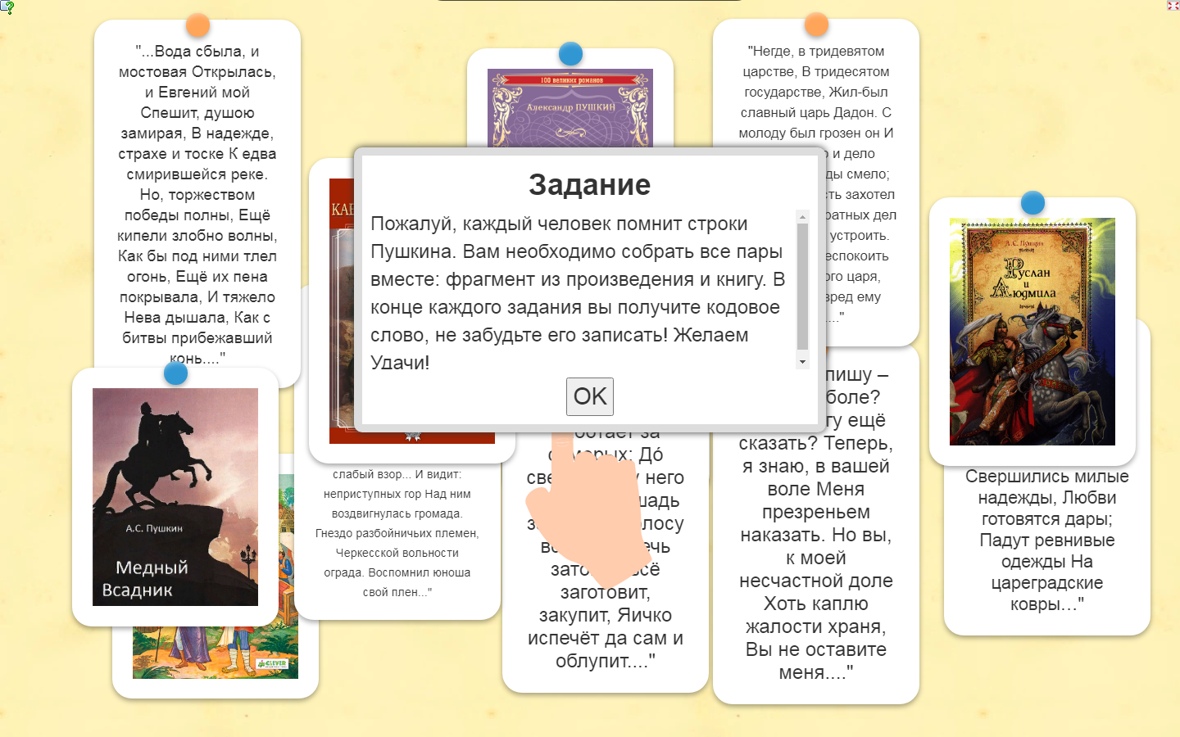

Игра состоит из нескольких этапов. Все ссылки активные. Задания простые, к некоторым есть подсказки.

1 этап https://learningapps.org/watch?v=p7s6w36h520 - «Книги – это переплетённые люди» - Задание: необходимо собрать все пары вместе, а именно: фрагмент из произведения и книгу.

2 этап https://learningapps.org/watch?v=pvfvebtha20 - «Пора, мой друг, пора!» - Задание: попробовать по описанию узнать героев повестей и романов А. С. Пушкина.
3 этап https://learningapps.org/watch?v=p3s4nhm1n20 - «Я к вам лечу воспоминаньем» - Задание: распределить предложенные произведения в хронологическом порядке.

4 этап https://learningapps.org/watch?v=pavwp8r2c20 – «Строкою Пушкина воспеты» - Задание: необходимо восполнить все недостающие слова и строки из известного стихотворения А.С. Пушкина "Няне".

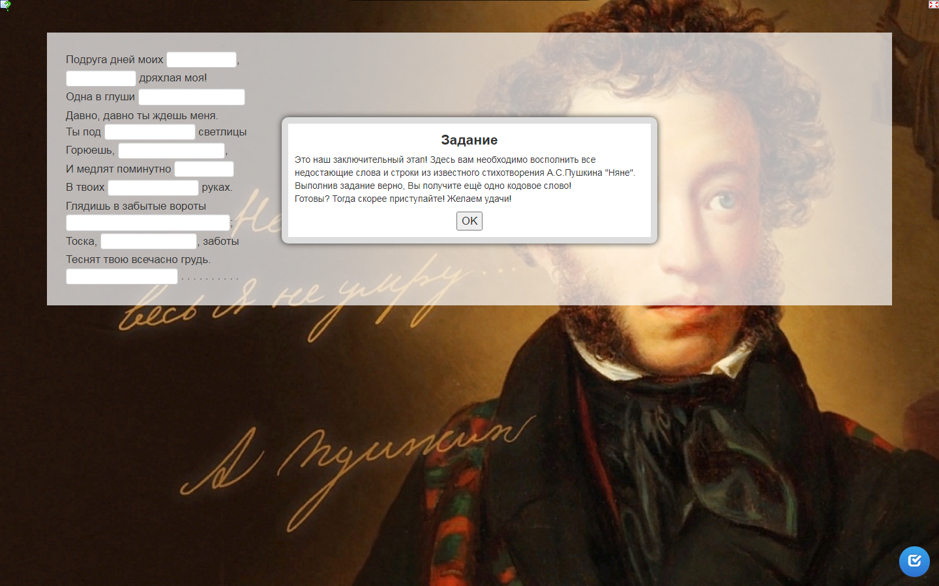

После прохождения каждого из этапов, читатель уже с азартом получает кодовое слово. Собрав все кодовые слова, получается высказывание: «Вдохновение – это умение приводить себя в рабочее состояние» – А.С. Пушкин.
И можно утверждать, что библиотека действительно стала точкой притяжения в виртуальном пространстве: участники (87 сертификатов отправлено по электронной почте в течение 4-х дней) получат Сертификаты на электронную почту, принимая участие в онлайн-викторине «Наша Родина - Россия». 12 июня наша страна отмечает праздник - День России и Центральная городская библиотека имени А. С. Пушкина приготовила викторину. По всем вопросам обращайтесь к координатору по электронной почте: chernbib@mail.ru Не раздумывая нажимайте на ссылку! Желаем всем удачи!

https://forms.gle/9okAQZ8TXgXZYJWE6
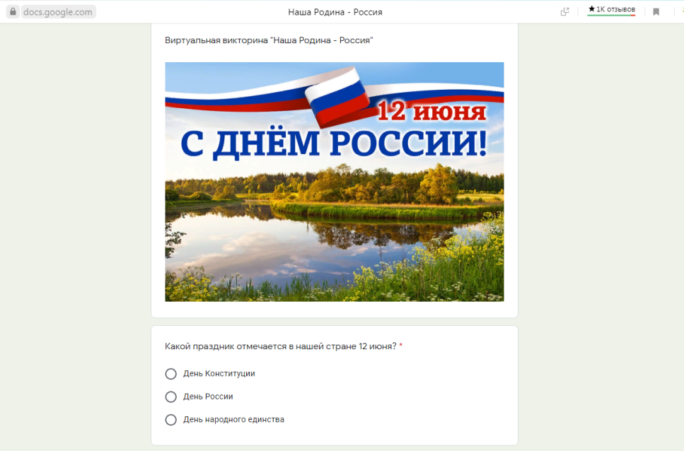

Работая больше в социальных сетях, мы становимся ближе. В год 75-летия Победы вспомнить об этом особенно важно. Библиотека призывает читателя «пройти» Парад Победы по улицам нашего города, которые названы в честь наших земляков – Героев Советского Союза, где изо дня в день мы ходим одними и тем же улицами, помногу раз слышим и произносим их названия и их имена увековечены на мемориальных досках и в книгах, что хранятся в библиотеке города Черногорска. «Их именами названы улицы…»

https://learningapps.org/watch?v=pdvkgiafc20

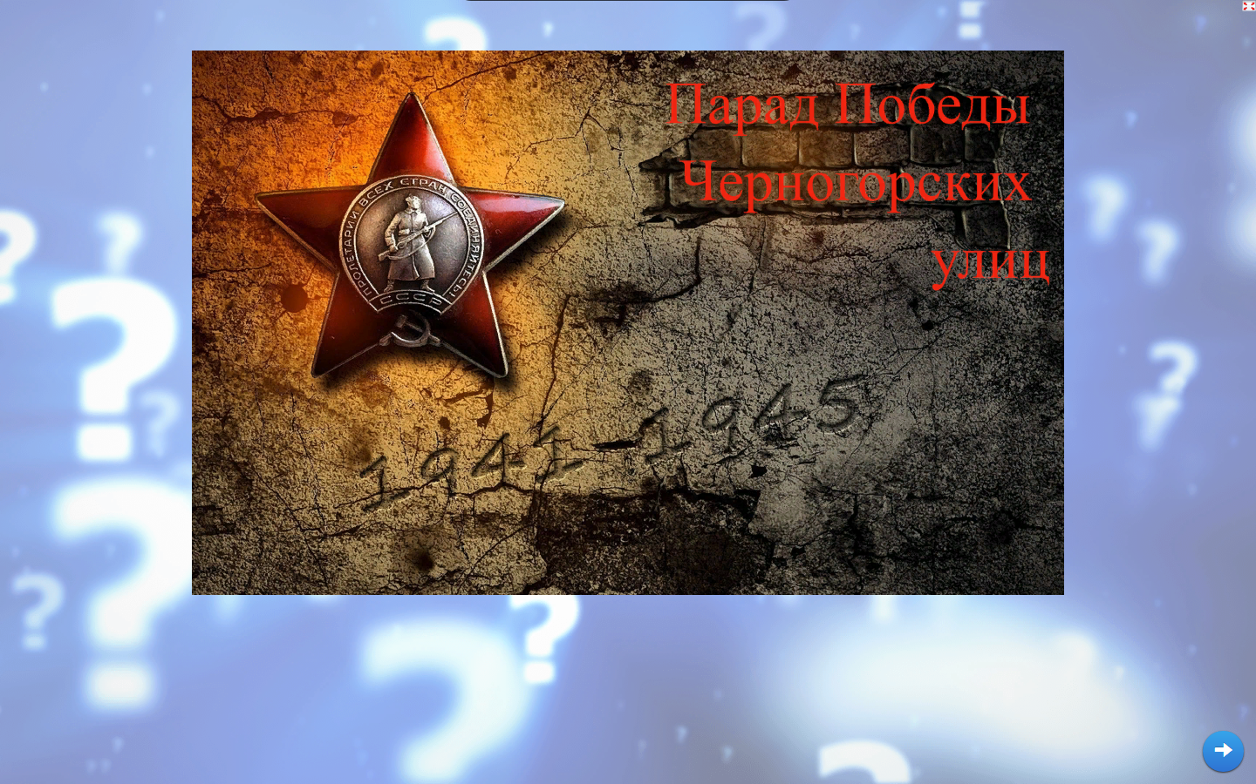

Горящие глаза наших читателей, комментарии, «лайки» и просмотры в соцсетях вдохновляют нас на новые идеи! 3 июля Хакасия традиционно празднует свой главный национальный праздник с 1992 года - День Республики. Библиотека из года в год встречала его с читателями. Для нас этот день стал настоящим народным праздником - символом единения, мира и согласия народов многонациональной Хакасии. Дружба и взаимопонимание, забота о ближнем, любовь к родной земле, уважение и почитание старших – всё это помогает нам сохранять мир и согласие в нашей многонациональной республике. Узнайте, или заново откройте для себя Хакасию через несложные задания в виртуальной игре «Хакасия моя родная!».
https://learningapps.org/watch?v=poctcds2c20
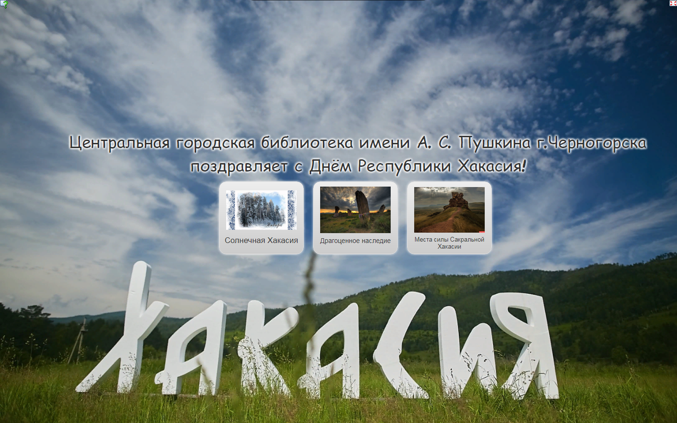

Желаем всем жителям республики доброго здоровья, мира, счастья, благополучия, успехов в созидательной деятельности во имя процветания нашей Родины! Центральная городская библиотека имени А.С. Пушкина

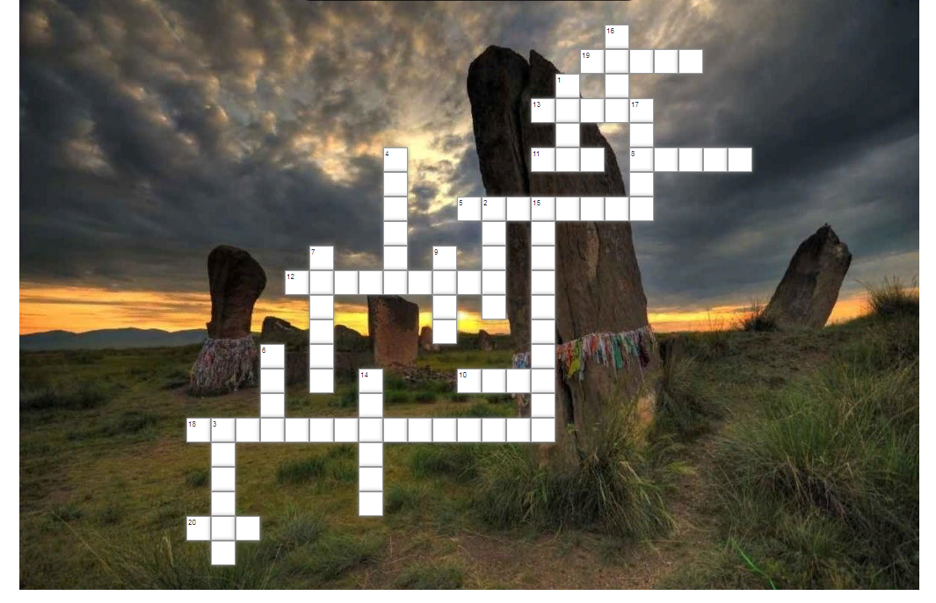
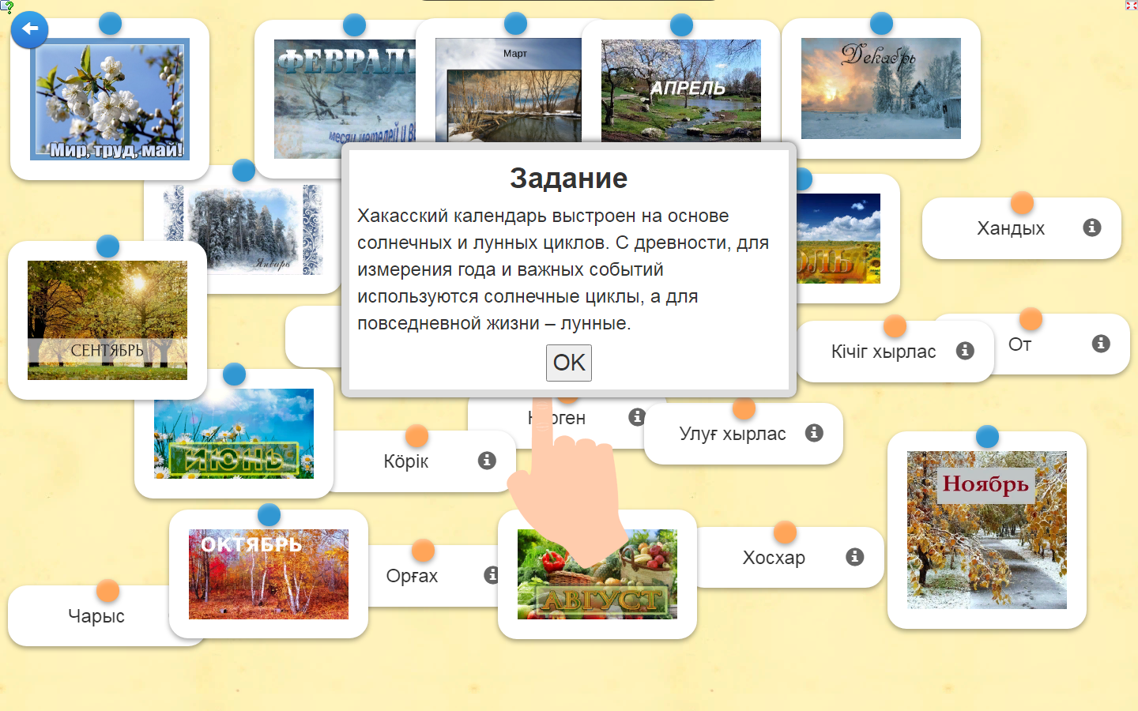

Ведь там, где есть читатель, там должна быть и библиотека!

